 |  |  | TRƯƠNG VŨ CA
 |  |  | TÀI XẾ TUKTUK
lIÊN HỆ  0915192340  thông tin  CCCD: 091203011680  ĐỊA CHỈ: Ấp 8 Xáng 1, Đông Hòa, An Minh, Kiên Giang  NGÀY HẾT HẠN |  |  | CCCD 2 MẶT  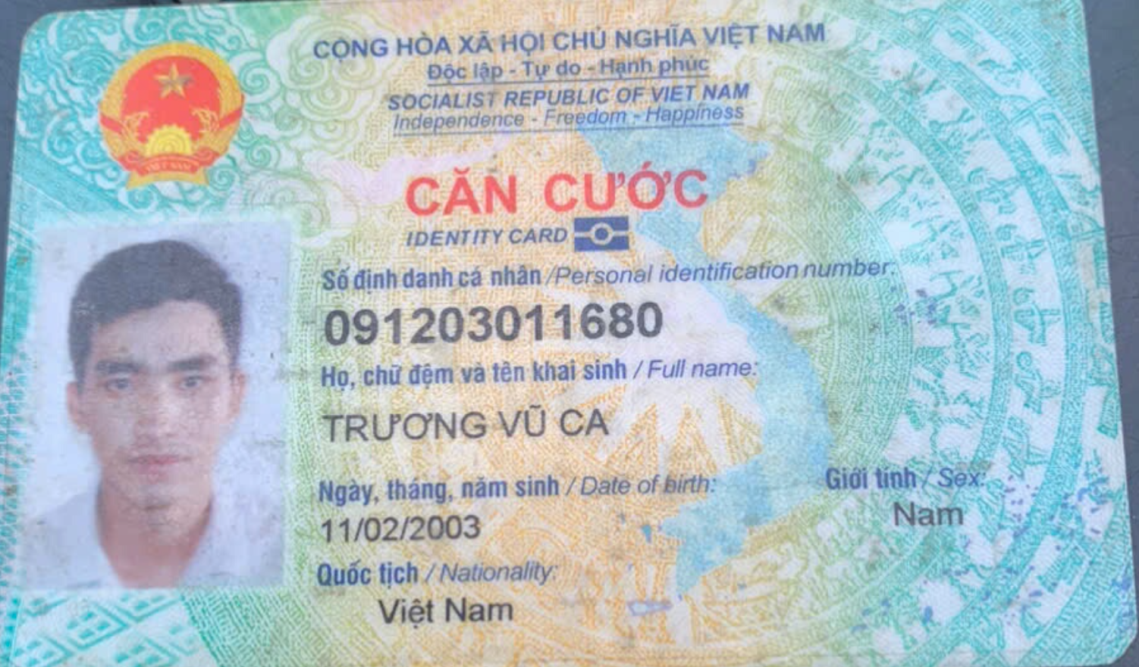  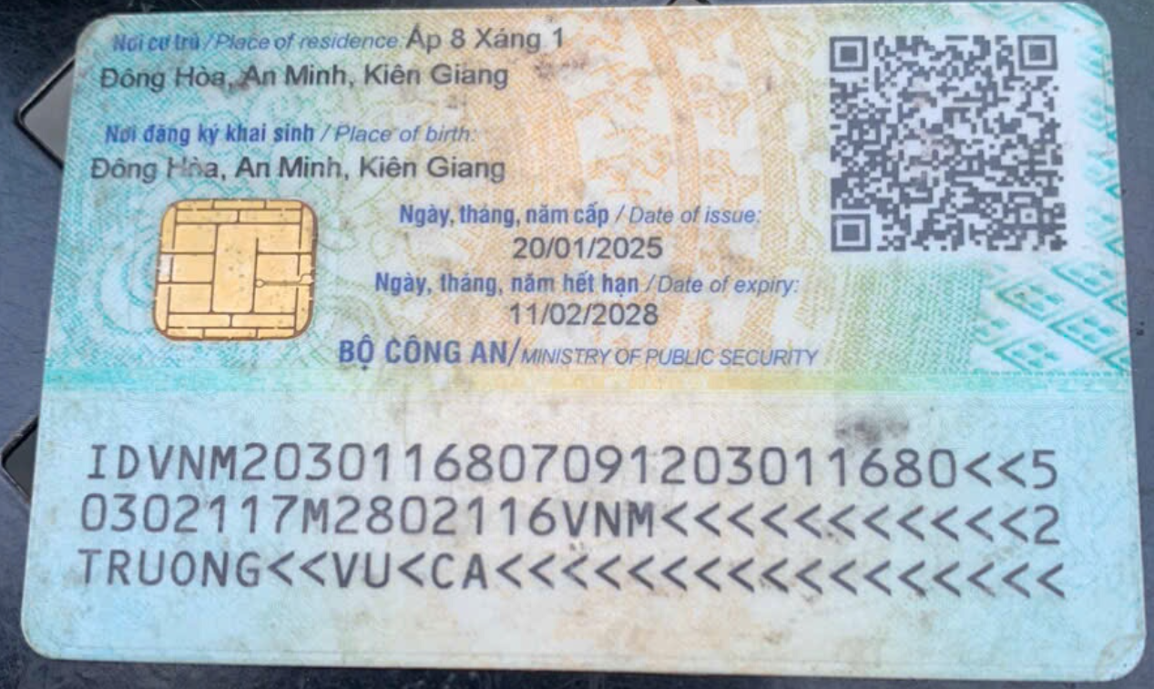  GPLX 2 MẶT

HÌNH ẢNH XE ĐANG CHẠY
